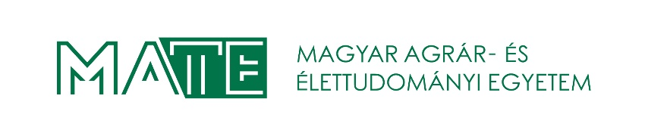

A Q-módszertan alkalmazásának lehetőségei az élelmiszerláncok kutatásában
c. tudományos workshop programja

Szervezők:
MTA PAB Agrárökonómiai Munkabizottsága;
MATE Agrár- és Élelmiszergazdasági Intézet, Agrárlogisztika, Kereskedelem és Marketing Tanszék
Időpont: 2023.11.20., 11.30-13.15
Az eseményhez való csatlakozás linkje: Teams csatlakozási lehetőség
Értekezlet azonosítója: 318 707 122 792
Hitelesítő kód: qu9JGz
A program leírása:
A MATE Agrár- és Élelmiszergazdasági Intézet munkatársai, valamint az általuk meghívott vendégelőadók tartanak workshop jellegű, vitabeszélgetésre alkalmas online előadásokat a Q-módszertan élelmiszerlánc-kutatásokban való alkalmazásának lehetőségeiről.
Program:
11.30-11.35: Köszöntő (Szendrő Katalin, az MTA PAB Agrárökonómiai Munkabizottság elnöke, egyetemi docens)
11.35-12.15: A Q-módszertan bemutatása, alkalmazási lehetőségei a közgazdaságtanban és üzleti tudományokban (Kerekes Sándor, professor emeritus, Budapesti Corvinus Egyetem)
12.15-12.35: Egy Q-módszeres kutatás tapasztalatai: Pszichiátriai dolgozók attitűd vizsgálata Q-módszerrel (Somoskövi Csilla, osztályvezető főorvos, Kaposi Mór Oktató Kórház)
12.35-12.50: Q-módszeres kutatások tapasztalatai az Agrár- és Élelmiszergazdasági Intézet Agrárlogisztika, Kereskedelem és Marketing Tanszékén (Hozzászólások, moderálja: Csonka Arnold, tanszékvezető, egyetemi docens)

